# 12345市长公开电话情况专报

# 258

四平市政务服务和数字化建设管理局 2025年2月6日

**1月份12345市长公开电话办理情况**

2025年1月份，12345市长公开电话办理《中国政府网网民留言》17件，全部办结；《人民网领导留言板》34件，其中市委书记留言板块27件，市长留言板块7件，全部办结；《吉事办》152件，全部办结；《省长信箱》55件，全部办结；《市长信箱》20件，全部办结；《吉林省政务服务热线转办平台》4013件，办结4004件，还有9件正在办理。2025年1月份共受理群众求助、投诉、举报、咨询和建议等问题41808件，办结41799件，办结率99.98%。其中属于社保问题8020件，占19.2%；住建问题4620件，占11.1%；水、电、气问题3754件，占9.0%，其中停水问题1199件，占水电气问题31.9%；医保问题2746件，占6.6%；交通问题2591件，占6.2%；行政执法问题1320件，占3.2%；消费纠纷问题1159件，占2.8%；住房公积金问题768件，占1.8%；城市卫生、环境污染和三农等其它问题16830件，占40.3%。

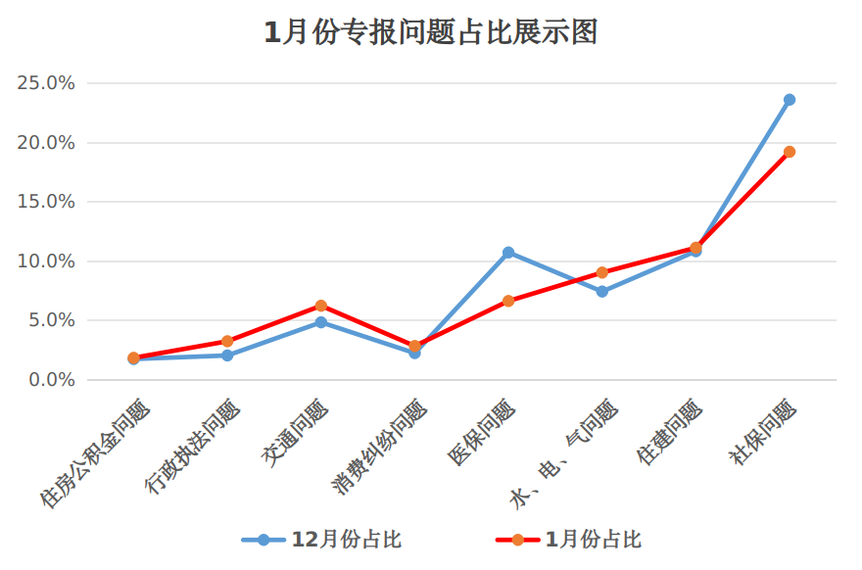

**数据分析:**本月社保及医保咨询问题，与上个月相比有所减少，呈下降趋势，但社保咨询仍是热点问题；因暴雪天气导致冻管停水及伊通县供水量不足导致全县多个小区停水，是本月水电气问题明显高于上个月的主要原因；住建问题略高于上个月，其中反映物业服务不到位、电梯停运无人维修、卡扣受限、楼道堆放杂物、清理垃圾和清雪不及时、小区消防通道停车无人管理等物业问题和供热不热问题较多；交通及行政执法问题与上个月相比呈上升趋势，主要反映出租车绕路、拼客、拒载等交通服务问题以及反映道路积雪清理不及时影响车辆和行人出行及安全、下水井堵塞外溢等市容环卫问题占较大比重；本月住房公积金及消费纠纷问题略高于上个月。

**一、1月份群众反映比较突出的问题**

**1.因拖欠工资和未缴纳医保影响正常生活问题。**近日有辅警、特岗教师、政府购买和委培生安置人员等群体反映工资拖欠数月，严重影响正常生活；医保未缴纳，导致因病就医无法报销，给家庭造成很大经济负担。

**2.因积雪未及时清理导致出行难问题。**春节伊始，突遭强降雪，小区内、马路上因大面积积雪未及时清理，导致春节期间出行难和事故多发。多路段积雪未清运，堆积成山，给商户正常经营造成很大影响。

**3.楼道堆放物品和停放电动自行车存在安全隐患问题。**居民时常打电话反映有住户在楼道内放置生活物品和停放电动自行车，甚至有的住户把捡拾的废品也堆放在楼道内，存在严重火灾隐患。因社区和物业监管不到位，该现象屡禁不止。

**二、1月份群众的意见和建议**

**1.应加强管制外卖员文明行驶。**外卖员在配送过程中驾驶电动车在机动车道行驶过快，有时横穿马路或逆行行驶，不遵守交通规则，不仅影响交通，也对行人和其自身安全造成威胁。建议相关部门和外卖平台建立联动机制，对外卖骑手在统一服装上印制个人编号，在平台增设交通安全行驶群众点评功能，对那些不遵守交通规则或给他人造成伤害的，进行差评，经过多措并举，促使骑手安全文明行驶，树立城市井然有序的形象。

**2.应开放火车站出站口前停车场。**火车站出站口前停车场以前对外开放，目前铁路将其封闭作为内部使用，不对外开放，导致接站不方便停车。建议对外开放，打造规范、有序和统一的站前环境。

**3.应提高伊通县自来水日承载供水量。**春节期间接到大量伊通县居民反映停水问题，并且停水时间过长，严重影响节日正常生活。主要原因是每天的供水能力满足不了节日期间高峰用水量。建议伊通县政府责成供水单位根据县域实际，建设成满足全县需求的供水管网，提高供水能力，保证居民正常生活。

**三、1月份解决比较好的几个问题**

**1.双辽市政府解决退耕还草补贴未发放问题。**双辽市东明镇乌家村村民反映其家退耕还草、河套内土地补贴款未发放，要求解决。双辽市东明镇政府接到交办后立即调查处理，资金为反映人发放到位。

**2.伊通县政府解决办房照问题。**伊通县圣一富苑小区7号楼业主于女士反映，其回迁楼增加的面积原定每平方米840元，开发商私自增至2000元，且不给其开具发票，认为不合理，要求解决。伊通县住建局接到交办后，立即和反映人及开发商了解情况，经协调，开发商按原约定收取面积差额费用，并为反映人开具了发票。

**3.梨树县政府解决土地补偿问题。**梨树县梨树镇西中安堡村2队村民张某反映，梨树县水利局修大河护坡，运输车辆在其家田地里行驶，土地被破坏，要求补偿。梨树县水利局接到交办后，立即责成施工单位研究解决。经当地派出所、村委会、施工单位和反映人一起协商，最后决定给予其田地旋耕机械费用。

**4.铁东区政府解决生活污水结冰影响通行问题。**铁东区经开区长发村五队村民反映，一村民在冬季经常往村路上排放生活污水，导致大面积结冰，严重影响村民出行，要求解决。城东乡政府接到交办后高度重视，经派人实地踏查，情况属实。遂对其进行了批评教育，该村民保证不会再往村路上排放生活污水，并对结冰路面进行了除冰处理。

**5.铁西区政府解决楼道灯不亮问题。**铁西区二里社区35号楼2单元居民反映，楼道声控灯不亮，影响居民上下楼，要求尽快维修。铁西区地直街第一时间联系区住建局声控灯维修部门，维修部门安排维修人员进行了维修，恢复了照明。

**6.华生燃气解决老人家智能表位置过高导致插卡难问题。**铁东区新开路九马路905号楼居民反映，其家天然气是插卡智能表，位置很高，家里老人踩凳子插卡不安全，要求解决。本着为老年人方便和安全考虑，公司按反映人要求免费为其把原IC表换成了位置适当的物联网表，用户表示非常满意。

**7.吉视传媒解决有线电视个别频道停播问题。**铁西区宏泰第一城小区居民赵先生反映，其2023年6月缴纳2年的有线电视费，当时工作人员告知可以开通劲爆体育、新视觉两个频道，11月30日这两个频道停播了，反映人要求补偿，找客服不管，要求帮助解决。吉视传媒接到交办后，经与反映人进行沟通，最后协商一致，为用户延长了相应费用的收视时长。

**8.市监局解决消费纠纷问题。**市民刘先生反映，1月8日在万达广场二楼C·FOX购买女裤，花费329元，回家后发现裤子是旧的，要求退费。市监局东一分局接到交办后，立即与反映人联系了解情况。经协调，商家为反映人退还329元钱。

**9.市银保监局解决保险理赔问题。**市民穆先生反映，2024年11月6日发生交通事故，对方全责，但四平市安华保险公司至今不予理赔，要求解决。市银监局接到投诉后，立即要求安华保险解决该问题。经安华保险与反映人协商，双方达成一致，按相应规定和责任进行了理赔。

**10.市人社局解决拖欠农民工工资问题。**叶先生反映，其与4名工友一起在铁东区海银敬亭工地务工，2024年11月份完工后，5人被拖欠约5万元工资一直没发，要求解决。经市人社劳动监察支队对工地负责人进行督促，被拖欠工资全部结清。

签发:栾国辉 审核：王成 编辑：孙雪楠

报：市委、市人大、市政府、市政协、市纪检委领导。

送：各县（市）、区政府，市政府有关部门。

（共印130份）

**县（市）区、市政府有关部门办理情况**

|  |  |  |  |  |  |
| --- | --- | --- | --- | --- | --- |
| **部门** | **承办件数** | **按期办结** | **部门** | **承办件数** | **按期办结** |
| 梨树县政府 | 3002 | 3002 | 市文广旅体局 | 22 | 22 |
| 伊通县政府 | 1686 | 1686 | 市应急管理局 | 17 | 17 |
| 市市场监督管理局 | 1353 | 1353 | 市住房公积金 | 15 | 15 |
| 双辽市政府 | 1304 | 1304 | 市水利局 | 14 | 14 |
| 铁东区政府 | 1199 | 1199 | 吉视传媒 | 13 | 13 |
| 铁西区政府 | 1112 | 1112 | 市司法局 | 11 | 11 |
| 市交通局 | 736 | 736 | 四发集团 | 11 | 11 |
| 市公安局 | 364 | 364 | 市发改委 | 9 | 9 |
| 市社保局 | 305 | 305 | 晟平国投公司 | 9 | 9 |
| 移动四平分公司 | 247 | 247 | 市生态环境局 | 7 | 7 |
| 市住建局 | 232 | 232 | 华生燃气集团公司 | 7 | 7 |
| 市银保监局 | 218 | 218 | 市残联 | 6 | 6 |
| 中核四平水务集团 | 186 | 186 | 市农业农村局 | 6 | 6 |
| 市人社局 | 130 | 130 | 市财政局 | 6 | 6 |
| 四平热力有限公司 | 121 | 121 | 市烟草专卖局 | 6 | 6 |
| 市卫健委 | 105 | 105 | 市林业局 | 5 | 5 |
| 四平市邮政管理局 | 102 | 102 | 市退役军人事务局 | 4 | 4 |
| 市商务局 | 73 | 73 | 市国防动员办公室 | 4 | 4 |
| 市医保局 | 72 | 72 | 市民政局 | 4 | 4 |
| 联通四平分公司 | 55 | 55 | 四平职业大学 | 3 | 3 |
| 市税务局 | 52 | 52 | 市工信局 | 3 | 3 |
| 市教育局 | 38 | 38 | 市行政执法局 | 2 | 2 |
| 市自然资源局 | 33 | 33 | 铁塔四平市分公司 | 1 | 1 |
| 电信四平分公司 | 23 | 23 | 市新闻出版局(版权局) | 1 | 1 |
| 四平供电公司 | 22 | 22 |  |  |  |